3D Point Cloud Analysis

Kapitel 1:
- Punktwolke repräsentiert die Oberfläche eines 3D-Objekts
- ein Punkt besteht aus:
- x, y, z
- optional: RGB Information oder Normale der Oberfläche
- Punktwolke sind ungeordnet ohne spezielle Reihenfolge
- bei 2D-Daten Faltungen mit Kerneln aber nicht direkt verwendbar bei Punktwolken
- RBG-D beinhaltet normale Bilder mit 3 Farbkanälen mit einem zusätzlichen Tiefenkanal (repräsentiert Distanz zwischen Bildfläche Objekt)
- eine Punktwolke kann aus einem RGB-D Bild errechnet werden, wenn die intrinsischen Parameter bekannt sind
- Voxel-Gitter: sind 3D Occupancy Würfel, die aus Punktwolkendaten erzeugt werden können. Die Gitter bestehn aus Gittern mit fester Größe, die Pixel aus 2D-Bildern ähneln
→ bieten strukturierte Repräsentation eines Volumens und erlaubt Anwendung von 3D-Faltungen

Downsampling:
- Voxel-Grid-Downsampling:
1. aus der Punktwolke wird ein Voxel-Grid erzeugt
2. ein Punkt aus jeder Zelle wird entnommen, um alle anderen Punkte in dieser Zelle anzunähern
Möglichkeiten für die Auswahl des Punkts: zufällig, geometrischer Mittelpunkt (center point), nächster Punkt an der Mitte (centroid)
3. verwerfe die anderen Punkte
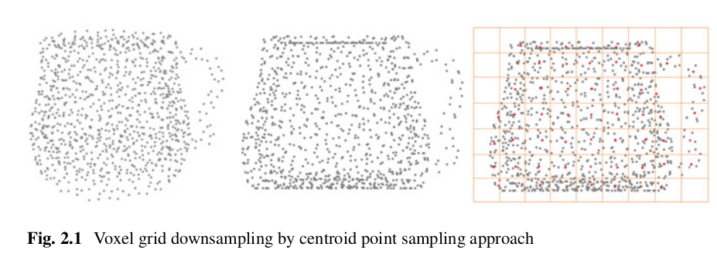

- Farthest Point Sampling (FPS):
1. ein zufällier Punkt wird ausgewählt
2. die Distanz zu allen anderen Punkten wird berechnet
3. je weiter ein Punkt entfernt ist, desto höher ist die Wahrscheinlichkeit, dass er erhalten bleibt
4. man macht dies m Iterationen bis die Anzahl an Punkten m erreicht wurde, die erhalten bleiben soll
- Normal Space Sampling (NSS):
wählt Punkte anhand der Normalen zur Oberfläche aus
1. erzeugt mehrere Bins für die verschiedenen Normalen
2. die Punkte mit ihren jeweiligen Normalen werden in die Bins sortiert
3. dann werden zufällig m Punkte aus den Bins ausgewählt, die erhalten bleiben
Normale: Ist der Vektor der senkrecht zur Oberfläche an einem bestimmten Punkt steht.

Deep Learning-Based Point Cloud Analysis
- Punktewolken direkt mit CNNs zu verarbeiten ist nicht effektiv, da sie keine geordnete Struktur besitzen
- deshalb Konvertierung in anderen Datentyp z.B. Voxel-Gitter bzw. Projektion auf „Multi-View“-Bilder
- PointNet & PointNet++ erlauben direkte Verarbeitung von Pws ohne Konvertierung

PointNet:
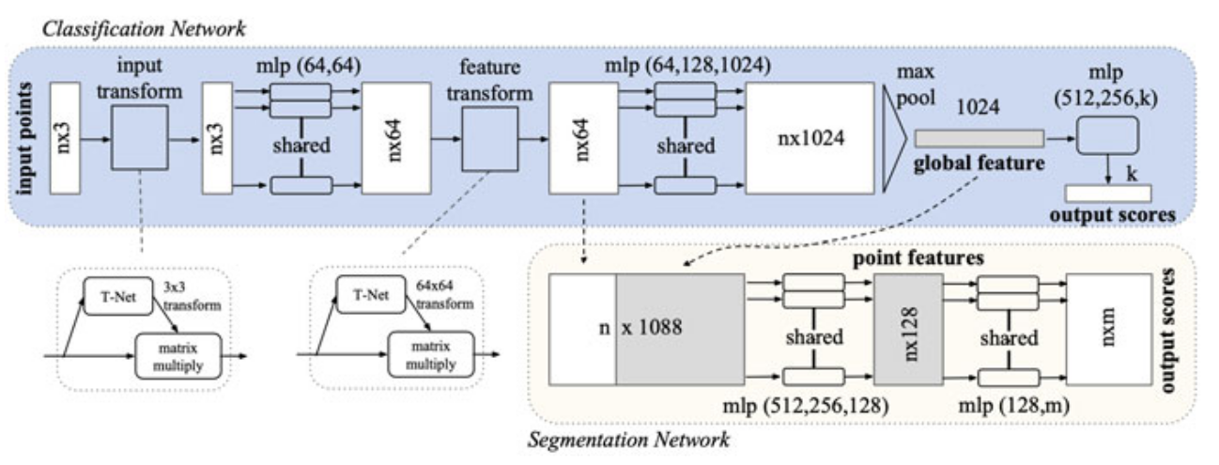
Architekturanalyse PointNet:
- Eingabe: ungeordnete Punktwolke mit N Punkten mit 3D-Koordinaten
1. Anwendung von Transformation mit T-Net: Lernt affine 3x3 Trafo-Matrix für Merkmalsextraktion, um sicherzustellen, dass der Input unabhängig von geometrischen Transformationen ist (aneinanderliegende Punkte haben trotz Rotation oder Verschiebung der Gesamtpunktewolke Beziehung)
2. MLPs transformieren Punkte in höherdimensionalen Feature-Raum: Extraktion von merkmalen aus rohen Punktkoordinaten mit mehreren Schichtenwi
3. Erneute Anwendung einer Merkmalstransformation zur Absicherung der Robustheit gegenüber Positions- oder orienterungsveränderungen im Input
4. Mittels Max-Pooling werden die Punktmerkmale in einen 1024-dimensionalen Vektore gepackt:
stellt globale Signatur des Inputsets dar
5. Eingabe in MLP-Klassifizierer, der k-dimensionale Wahrscheinlichkeiten ausgibt für k Klassen

PointNet++
PointNet erfasst keine Information über lokalen Kontext von Punkten, wenn unterschiedlich skaliert

Point Transformer
Point Transformer Block: erhält Punkte und deren Features als Eingabe und verwendet Vektor-Attention, um ein neues Set and Punkt-Features zu erzeugen. Dieses hängt von den Eingabe-Features, sowie der Verteilung der Punkte im 3D-Raum ab
- eher für Segmentierung geeignet

RandLA-Net
- eher für sehr große Punktwolken geeignet

